

**"Техникалық және кәсіптік, орта білімнен кейінгі және жоғары білім беру ұйымдарындағы тәрбиеленушілер мен білім алушылардың жекелеген санаттағы азаматтарына, сондай-ақ, қорғаншылық (қамқоршылықтағы) пен патронаттағы тұлғаларына тегін тамақтандыруды ұсыну" мемлекеттік көрсетілетін қызмет регламентін бекіту туралы**

***Күшін жойған***

Павлодар облыстық әкімдігінің 2017 жылғы 28 қарашадағы № 385/6 қаулысы. Павлодар облысының Әділет департаментінде 2017 жылғы 13 желтоқсанда № 5734 болып тіркелді. Күші жойылды - Павлодар облысы әкімдігінің 2020 жылғы 30 қазандағы № 231/5 (алғашқы ресми жарияланған күнінен кейін күнтізбелік он күн өткен соң қолданысқа енгізіледі) шешімімен

      Ескерту. Күші жойылды - Павлодар облысы әкімдігінің 30.10.2020 № 231/5 (алғашқы ресми жарияланған күнінен кейін күнтізбелік он күн өткен соң қолданысқа енгізіледі) шешімімен.

      Қазақстан Республикасының 2013 жылғы 15 сәуірдегі "Мемлекеттік көрсетілетін қызметтер туралы" Заңының 16-бабы 3-тармағына сәйкес Павлодар облысының әкімдігі **ҚАУЛЫ ЕТЕДІ:**

      1. Қоса беріліп отырған "Техникалық және кәсіптік, орта білімнен кейінгі және жоғары білім беру ұйымдарындағы тәрбиеленушілер мен білім алушылардың жекелеген санаттағы азаматтарына, сондай-ақ, қорғаншылық (қамқоршылықтағы) пен патронаттағы тұлғаларына тегін тамақтандыруды ұсыну" мемлекеттік көрсетілетін қызмет регламенті бекітілсін.

      2. "Павлодар облысының білім беру басқармасы" мемлекеттік мекемесі Қазақстан Республикасының заңнамамен белгіленген тәртіпте:

      осы қаулының аумақтық әділет органында мемлекеттік тіркелуін;

      осы қаулы мемлекеттік тіркелген күннен бастап күнтізбелік он күн ішінде оның қазақ және орыс тілдеріндегі қағаз және электрондық түрдегі көшірмесін "Республикалық құқықтық ақпарат орталығы" шаруашылық жүргізу құқығындағы республикалық мемлекеттік кәсіпорнына Қазақстан Республикасы нормативтік құқықтық актілерінің эталондық бақылау банкінде ресми жариялау және оған енгізу үшін жіберуді;

      осы қаулыны Павлодар облысы әкімдігінің интернет-ресурсында орналастыруды қамтамасыз етсін.

      3. Осы қаулының орындалуын бақылау облыс әкімінің орынбасары М.М. Бегентаевқа жүктелсін.

      4. Осы қаулы алғаш ресми жарияланған күнінен кейін күнтізбелік он күн өткен соң қолданысқа енгізіледі.

|  |  |
| --- | --- |
| *Облыс әкімі* | *Б. Бақауов* |

|  |  |
| --- | --- |
|  | Павлодар облысы әкімдігінің 2017 жылғы "28" қарашадағы № 385/6 қаулысымен бекітілді |

**"Техникалық және кәсіптік, орта білімнен кейінгі және**  
**жоғары білім беру ұйымдарындағы тәрбиеленушілер мен**  
**білім алушылардың жекелеген санаттағы азаматтарына, сондай-ақ,**  
**қорғаншылық (қамқоршылықтағы) пен патронаттағы тұлғаларына тегін**  
**тамақтандыруды ұсыну" мемлекеттік көрсетілетін қызмет регламенті**

      Ескерту. Регламент жаңа редакцияда - Павлодар облыстық әкімдігінің 13.11.2019 № 330/3 (алғашқы ресми жарияланған күнінен кейін күнтізбелік он күн өткен соң қолданысқа енгізіледі) қаулысымен.

**1. Жалпы ережелер**

      1. "Техникалық және кәсіптік, орта білімнен кейінгі және жоғары білім беру ұйымдарындағы тәрбиеленушілер мен білім алушылардың жекелеген санаттағы азаматтарына, сондай-ақ, қорғаншылық (қамқоршылықтағы) пен патронаттағы тұлғаларына тегін тамақтандыруды ұсыну" мемлекеттік көрсетілетін қызметін (бұдан әрі - мемлекеттік көрсетілетін қызмет) Павлодар облысының техникалық және кәсіптік, орта білімнен кейінгі, жоғары оқу орындары (бұдан әрі - көрсетілетін қызметті беруші) көрсетеді.

      Өтінішті қабылдау және мемлекеттік қызметті көрсету нәтижесін беру:

      1) көрсетілетін қызметті берушінің кеңсесі;

      2) "Азаматтарға арналған үкімет" мемлекеттік корпорациясы" коммерциялық емес акционерлік қоғамы (бұдан әрі - Мемлекеттік корпорация);

      3) "электрондық үкіметтің" веб-порталы арқылы жүзеге асырылады.

      2. Мемлекеттік қызметті көрсету нысаны: қағаз жүзінде.

      3. Мемлекеттік қызметті көрсету нәтижесі - Қазақстан Республикасы Білім және ғылым министрінің 2017 жылғы 7 тамыздағы № 396 бұйрығымен бекітілген "Техникалық және кәсіптік, орта білімнен кейінгі және жоғары білім беру ұйымдарындағы тәрбиеленушілер мен білім алушылардың жекелеген санаттағы азаматтарына, сондай-ақ, қорғаншылық (қамқоршылықтағы) пен патронаттағы тұлғаларына тегін тамақтандыруды ұсыну" мемлекеттік көрсетілетін қызмет стандартының (бұдан әрі - Стандарт), (Нормативтік құқықтық актілерді мемлекеттік тіркеу тізілімінде № 15744 болып тіркелген) 1-қосымшасына сәйкес нысан бойынша тегін тамақтануды ұсыну туралы хабарлама (бұдан әрі – Хабарлама).

      Мемлекеттік қызмет көрсету нәтижесін беру беру нысаны: электронды/қағаз жүзінде.

**2. Мемлекеттік қызметті көрсету процесінде көрсетілетін**  
**қызметті берушінің құрылымдық бөлімшелерінің**  
**(қызметкерлерінің) іс-қимыл тәртібін сипаттау**

      4. Стандарттың 9-тармағында көрсетілген қажетті құжаттарды ұсынумен көрсетілетін қызметті алушының өтініші мемлекеттік қызмет көрсету бойынша рәсімді (іс-қимылды) бастауға негіздеме болып табылады.

      5. Мемлекеттік қызмет көрсету процесінің құрамына кіретін әрбір рәсімнің (іс-қимылдың) мазмұны, оның орындалу ұзақтығы:

      1) көрсетілетін қызметті берушінің кеңсе қызметкері алынған құжаттарды қабылдауды және тіркеуді жүзеге асырады және көрсетілетін қызметті берушінің басшысына қарастыруға береді – 15 (он бес) минут;

      көрсетілетін қызметті алушы Стандарттың 9-тармағында көзделген тізбеге сәйкес құжаттардың толық емес топтамасын және (немесе) қолданылу мерзімі өткен құжаттарды ұсынған жағдайда, көрсетілетін қызметті беруші Стандарттың 3-қосымшасына сәйкес нысан бойынша құжаттарды қабылдаудан бас тарту туралы қолхат береді;

      2) көрсетілетін қызметті берушінің басшысы құжаттарды қарастырады және көрсетілетін қызметті берушінің жауапты орындаушысын анықтайды - 15 (он бес) минут;

      3) көрсетілетін қызметті берушінің жауапты орындаушысы Хабарламаны немесе Стандарттың 10-тармағында көзделген жағдайларда және негіздер бойынша мемлекеттік қызмет көрсетуден бас тарту туралы дәлелді жауапты ресімдейді - 8 (сегіз) күнтізбелік күн;

      4) көрсетілетін қызметті берушінің басшысы құжаттарды қарастырады және мемлекеттік қызмет көрсету нәтижесіне қол қояды -15 (он бес) минут;

      5) көрсетілетін қызметті берушінің кеңсе қызметкері мемлекеттік қызметті көрсету нәтижесін тіркейді және көрсетілетін қызметті алушыға немесе Мемлекеттік корпорацияға не портал арқылы көрсетілетін қызметті алушының "жеке кабинетіне" жібереді – 15 (он бес) минут.

      6. Мемлекеттік қызметті көрсету бойынша рәсімнің (іс-қимылдың) нәтижесі:

      1) құжаттарды қабылдау, тіркеу және көрсетілетін қызметті берушінің басшысына қарастыруға беру;

      2) құжаттарды қарастыру және көрсетілетін қызметті берушінің жауапты орындаушысын анықтау;

      3) Хабарламаны немесе Стандарттың 10-тармағында көзделген жағдайларда және негіздер бойынша мемлекеттік қызмет көрсетуден бас тарту туралы дәлелді жауапты дайындау;

      4) мемлекеттік қызметті көрсету нәтижесін қарастыру және қол қою;

      5) мемлекеттік қызметті көрсету нәтижесін тіркеу және жіберу.

**3. Мемлекеттік қызметті көрсету процесінде көрсетілетін қызметті берушінің**  
**құрылымдық бөлімшелерінің (қызметкерлерінің) өзара іс-қимыл тәртібін сипаттау**

      7. Мемлекеттік қызметті көрсету процесіне қатысатын көрсетілетін қызметті берушінің құрылымдық бөлімшелерінің (қызметкерлерінің) тізбесі:

      1) көрсетілетін қызметті берушінің кеңсе қызметкері;

      2) көрсетілетін қызметті берушінің басшысы;

      3) көрсетілетін қызметті берушінің жауапты орындаушысы.

      8. Әрбір рәсімнің (іс-қимылдың) ұзақтығын көрсете отырып, құрылымдық бөлімшелердің (қызметкерлердің) арасындағы рәсімдердің (іс-қимылдардың) реттілігін сипаттау осы регламенттің 1-қосымшасына сәйкес кестеде қоса беріледі.

**4. Мемлекеттік қызметті көрсету процесінде Мемлекеттік корпорация**  
**және (немесе) өзге де көрсетілетін қызметті берушілермен өзара іс-қимыл**  
**тәртібін, сондай-ақ ақпараттық жүйелерді пайдалану тәртібін сипаттау**

      9. Мемлекеттік корпорацияға және (немесе) өзге де көрсетілетін қызметті берушілерге жүгіну тәртібін сипаттау, көрсетілетін қызметті берушінің сұрауын өңдеу ұзақтығы:

      1) мемлекеттік көрсетілетін қызметті алу үшін көрсетілетін қызметті алушы Стандарттың 9-тармағымен көзделген қажетті құжаттарды Мемлекеттік корпорация операторына тапсырады.

      Көрсетілетін қызметті алушы Стандарттың 9-тармағына сәйкес құжаттар топтамасын толық ұсынбаған жағдайда Мемлекеттік корпорацияның қызметкері өтінішті қабылдаудан бас тартады және Стандарттың 3-қосымшасына сәйкес нысан бойынша құжаттарды қабылдаудан бас тарту туралы қолхат береді;

      2) 1-процесс – қызмет көрсету үшін Мемлекеттік корпорация операторының логин мен парольді енгізуі (авторизациялау процесі);

      3) 2-процесс – Мемлекеттік корпорация операторының қызметті, сондай-ақ көрсетілетін қызметті алушы өкілінің деректерін таңдауы;

      4) 3-процесс – электрондық үкімет шлюзі (бұдан әрі – ЭҮШ) арқылы жеке тұлғалар мемлекеттік деректер қорына (бұдан әрі – ЖТ МДҚ) көрсетілетін қызметті алушының деректері (ата-аналардың немесе заңды өкілдерінің бірінен) туралы сұрауды жіберу;

      5) 1-шарт – ЖТ МДҚ-да көрсетілетін қызметті алушы деректерінің бар болуын тексеру;

      6) 4-процесс – ЖТ МДҚ-да көрсетілетін қызметті алушы деректерінің болмауына байланысты деректерді алу мүмкіндігінің болмауы туралы хабарламаны қалыптастыру;

      7) 5-процесс – ЭҮШ арқылы электрондық үкіметтің өңірлік шлюзінің автоматтандырылған жұмыс орнына (бұдан әрі – ЭҮӨШ АЖО) Мемлекеттік корпорация операторының электрондық цифрлық қолтаңбасымен (бұдан әрі - ЭЦҚ) куәландырылған (қол қойылған) электрондық құжатты (көрсетілетін қызметті алушының сұрауын) жіберу.

      10. Мемлекеттік корпорация арқылы мемлекеттік қызмет көрсету нәтижесін алу процесін сипаттау, оның ұзақтығы:

      мемлекеттік корпорация қызметкері мемлекеттік қызметті көрсету үшін қажетті көрсетілетін қызметті алушының өтініші мен өзге де құжаттарының тіркеуін жүргізеді және құжаттардың көшірмелерін электрондық нысанында Мемлекеттік корпорация қызметкерінің ЭЦҚ-мен куәландырылған ақпараттық жүйе арқылы көрсетілетін қызметті берушіге жібереді - 15 (он бес) минут;

      көрсетілетін қызметті берушінің кеңсе қызметкері алынған құжаттарды қабылдауды және тіркеуді жүзеге асырады және көрсетілетін қызметті берушінің басшысына қарастыруға береді – 15 (он бес) минут;

      көрсетілетін қызметті алушы Стандарттың 9-тармағында көзделген тізбеге сәйкес құжаттардың толық емес топтамасын және (немесе) қолданылу мерзімі өткен құжаттарды ұсынған жағдайда, көрсетілетін қызметті беруші Стандарттың 3-қосымшасына сәйкес нысан бойынша құжаттарды қабылдаудан бас тарту туралы қолхат береді;

      көрсетілетін қызметті берушінің басшысы құжаттарды қарастырады және көрсетілетін қызметті берушінің жауапты орындаушысын анықтайды - 15 (он бес) минут;

      көрсетілетін қызметті берушінің жауапты орындаушысы Хабарламаны немесе Стандарттың 10-тармағында көзделген жағдайларда және негіздер бойынша мемлекеттік қызмет көрсетуден бас тарту туралы дәлелді жауапты ресімдейді - 8 (сегіз) күнтізбелік күн;

      көрсетілетін қызметті берушінің басшысы құжаттарды қарастырады және мемлекеттік қызмет көрсету нәтижесіне қол қояды - 15 (он бес) минут;

      көрсетілетін қызметті берушінің кеңсе қызметкері мемлекеттік қызметті көрсету нәтижесін тіркейді және көрсетілетін қызметті алушыға немесе Мемлекеттік корпорацияға не портал арқылы көрсетілетін қызметті алушының "жеке кабинетіне" жібереді – 15 (он бес) минут;

      мемлекеттік корпорация қызметкері көрсетілетін қызметті алушыға мемлекеттік қызметті көрсету нәтижесін береді - 15 (он бес) минут.

      11. Портал арқылы мемлекеттік қызметті көрсету кезінде көрсетілетін қызметті беруші мен көрсетілетін қызметті алушының жүгіну және рәсімдер (іс-қимылдар) реттілігін сипаттау:

      1) көрсетілетін қызметті алушы жеке сәйкестендіру нөмірінің (бұдан әрі-ЖСН), сондай-ақ парольдің көмегімен порталда тіркеуді жүзеге асырады;

      2) 1-процесс – қызметті алу үшін көрсетілетін қызметті алушының порталда ЖСН және парольді енгізуі (авторизациялау процесі);

      3) 1-шарт - порталда тіркелген көрсетілетін қызметті алушы туралы мәліметтердің түпнұсқалығын ЖСН мен пароль арқылы тексеру;

      4) 2-процесс - порталдың көрсетілетін қызметті алушының деректерінде бұзушылықтардың болуына байланысты авторизациялаудан бас тарту туралы хабарламаны қалыптастыруы;

      5) 3-процесс - көрсетілетін қызметті алушының осы регламентте көрсетілген қызметті таңдауы, экранға қызмет көрсетуге арналған сұрау салу нысанын шығару және көрсетілетін қызметті алушының нысанды оның құрылымы мен форматтық талаптарын ескере отырып, толтыруы (мәліметтерді енгізу), сұрау салу нысанына Стандарттың 9-тармағында көрсетілген құжаттардың қажетті көшірмелерін электрондық түрде бекіту, сұрау салуды куәландыру (қол қою) үшін көрсетілетін қызметті алушының ЭЦҚ тіркеу куәлігін таңдап алуы;

      6) 2-шарт – порталда ЭЦҚ тіркеу куәлігінің қолданылу мерзімін және кері қайтарылғандар (жойылған) тізілімінде болмауын (сұрау салуда көрсетілген ЖСН мен ЭЦҚ тіркеу куәлігінде көрсетілген ЖСН арасындағы) тексеру;

      7) 4-процесс – көрсетілетін қызметті алушының ЭЦҚ түпнұсқалығының расталмауына байланысты сұрау салынып отырған қызметті көрсетуден бас тарту туралы хабарлама қалыптастыру;

      8) 5-процесс – көрсетілетін қызметті берушінің сұрау салуды өңдеуі үшін көрсетілетін қызметті алушының ЭЦК-мен куәландырылған (қол қойылған) электрондық құжатты (көрсетілетін қызметті алушының сұрау салуын) электрондық үкіметтің шлюзі (бұдан әрі – ЭҮШ) арқылы электрондық үкіметтің өңірлік шлюзінің автоматтандырылған жұмыс орнына (бұдан әрі – ЭҮӨШ АЖО) жіберу;

      9) 3-шарт – көрсетілетін қызметті берушінің көрсетілетін қызметті алушы қоса берген Стандарттың 9-тармағында көрсетілген құжаттардың және мемлекеттік қызметті көрсетуден бас тарту үшін негізінің сәйкестігін тексеруі;

      10) 6-процесс – көрсетілетін қызметті алушының құжаттарында бұзушылықтардың болуына байланысты сұратылған қызметті көрсетуден бас тарту туралы хабарламаны қалыптастыру;

      11) 7-процесс – көрсетілетін қызметті алушының ЭҮӨШ АЖО қалыптастырылған қызмет нәтижесін (электрондық құжат нысанындағы хабарлама) алуы.

      Мемлекеттік қызмет көрсету нәтижесі көрсетілетін қызметті алушының "жеке кабинетіне" көрсетілетін қызметті берушінің уәкілетті тұлғасының ЭЦҚ-мен куәландырылған электрондық құжат нысанында жіберіледі.

      Портал арқылы мемлекеттік қызметті көрсету кезінде тартылған ақпараттық жүйелердің функционалдық өзара іс-қимылы осы регламенттің 2-қосымшасына сәйкес диаграммамен көрсетілген.

      12. Мемлекеттік қызметті көрсету процесінде көрсетілетін қызметті берушінің құрылымдық бөлімшелерінің (қызметкерлерінің) рәсімдерінің (іс-қимылдарының), өзара іс-қимылдарының реттілігін толық сипаттау, сондай-ақ мемлекеттік қызметті көрсету процесінде ақпараттық жүйелерді пайдалану осы регламенттің 3-қосымшасына сәйкес бизнес-процестер анықтамалығында көрсетілген.

|  |  |
| --- | --- |
|  | "Техникалық және кәсіптік, орта білімнен кейінгі және жоғары білім беру ұйымдарындағы тәрбиеленушілер мен білім алушылардың жекелеген санаттағы азаматтарына, сондай-ақ, қорғаншылық (қамқоршылықтағы) пен патронаттағы тұлғаларына тегін тамақтандыруды ұсыну" мемлекеттік көрсетілетін қызмет регламентіне 1-қосымша |

**Әрбір рәсімнің (іс-қимылдың) ұзақтығын көрсетумен көрсетілетін**  
**қызметті берушінің құрылымдық бөлімшелері (қызметкерлері)**  
**арасындағы рәсімдердің (іс-қимылдардың) реттілігін сипаттау**

|  |  |  |  |  |  |  |
| --- | --- | --- | --- | --- | --- | --- |
|  | Негізгі процестің (жұмыс барысының, ағынының) іс-қимылы | | | | | |
| 1 | Іс-қимыл № (жұмыс барысы, ағымы) | 1 | 2 | 3 | 4 | 5 |
| 2 | Құрылымдық бөлімшелер (қызметкерлер) | Көрсетілетін қызметті берушінің кеңсе қызметкері | Көрсетілетін қызметті берушінің басшысы | Көрсетілетін қызметті берушінің жауапты орындаушысы | Көрсетілетін қызметті берушінің басшысы | Көрсетілетін қызметті берушінің кеңсе қызметкері |
| 3 | Іс-қимыл атауы (процестің, операцияның рәсімдер) және оларды сипаттау | Алынған құжаттарды қабылдауды және тіркеуді жүзеге асырады және көрсетілетін қызметті берушінің басшысына қараcтыруға береді | Құжаттарды қарастырады және көрсетілетін қызметті берушінің жауапты орындаушысын анықтайды | Хабарламаны немесе Стандарттың 10-тармағында көзделген жағдайларда және негіздер бойынша мемлекеттік қызмет көрсетуден бас тарту туралы дәлелді жауапты ресімдейді | Құжаттарды қарастырады және мемлекеттік қызмет көрсету нәтижесіне қол қояды | Мемлекеттік қызметті көрсету нәтижесін тіркейді және Мемлекеттік корпорацияға жібереді |
| 4 | Аяқтау нысаны | Құжаттарды көрсетілетін қызметті берушінің басшысына қарастыруға береді | Құжаттарды көрсетілетін қызметті берушінің жауапты орындаушысына қарастыруға береді | Хабарламаны немесе мемлекеттік қызмет көрсетуден бас тарту туралы дәлелді жауапты көрсетілетін қызметті берушінің басшысына қарастыруға және қол қоюға береді | Құжаттарды көрсетілетін қызметті берушінің кеңсе қызметкеріне қарастыруға береді | Мемлекеттік қызметті көрсету нәтижесін береді |
| 5 | Орындау мерзімі | 15 (он бес) минут | 15 (он бес) минут | 8 (сегіз) күнтізбелік күн | 15 (он бес) минут | 15 (он бес) минут |
| 10 (он) күнтізбелік күні | | | | | | |

|  |  |
| --- | --- |
|  | "Техникалық және кәсіптік, орта білімнен кейінгі және жоғары білім беру ұйымдарындағы тәрбиеленушілер мен білім алушылардың жекелеген санаттағы азаматтарына, сондай-ақ, қорғаншылық (қамқоршылықтағы) пен патронаттағы тұлғаларына тегін тамақтандыруды ұсыну" мемлекеттік көрсетілетін қызмет регламентіне 2-қосымша |

**Портал арқылы мемлекеттік қызметті көрсетуге тартылған**  
**ақпараттық жүйелердің функционалдық өзара іс-қимыл диаграммасы**

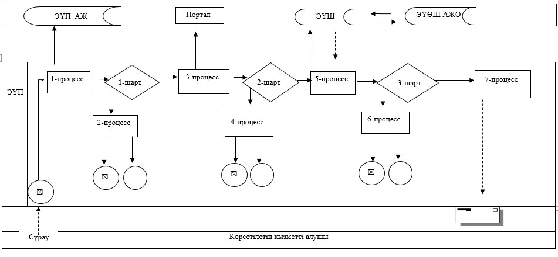

**Шартты белгілер:**

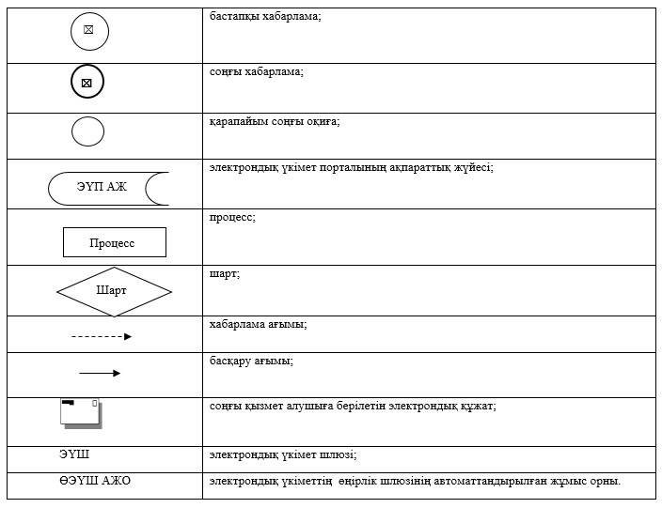

|  |  |
| --- | --- |
|  | "Техникалық және кәсіптік, орта білімнен кейінгі және жоғары білім беру ұйымдарындағы тәрбиеленушілер мен білім алушылардың жекелеген санаттағы азаматтарына, сондай-ақ, қорғаншылық (қамқоршылықтағы) пен патронаттағы тұлғаларына тегін тамақтандыруды ұсыну" мемлекеттік көрсетілетін қызмет регламентіне 3-қосымша |

**"Техникалық және кәсіптік, орта білімнен кейінгі және**  
**жоғары білім беру ұйымдарындағы тәрбиеленушілер мен**  
**білім алушылардың жекелеген санаттағы азаматтарына,**  
**сондай-ақ, қорғаншылық (қамқоршылықтағы) пен патронаттағы**  
**тұлғаларына тегін тамақтандыруды ұсыну" мемлекеттік**  
**қызмет көрсетудің бизнес-процестерінің анықтамалығы**

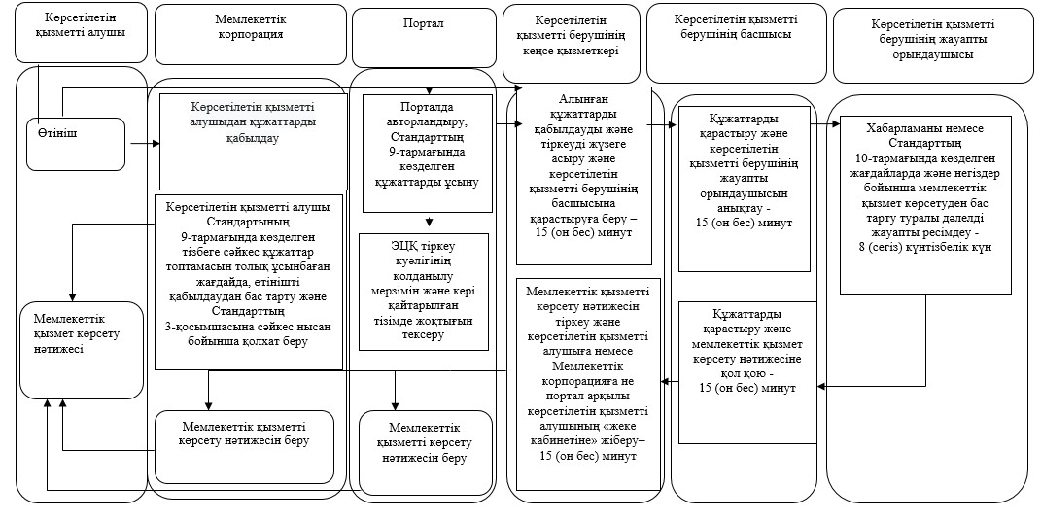

**Шартты белгілер:**

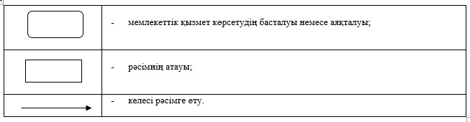

© 2012. Қазақстан Республикасы Әділет министрлігінің «Қазақстан Республикасының Заңнама және құқықтық ақпарат институты» ШЖҚ РМК